муниципальное общеобразовательное учреждение «Хохловская средняя общеобразовательная школа
им. В.С. Адонкина Белгородского района Белгородской области»
________________________________________________________________________________________________________________________________________________________________________________________________________________________________________________
308572, Белгородская область, Белгородский район, с. Хохлово, ул. Центральная, 19, тел./факс 8(4722)292625
e-mail: chochlsoch@mail.ru
Сведения о руководителях (на 05.09.2017 г.)
№ п/п |  | ФИО | Дата рождения | Должность | Специальность и квалификация по диплому, год окончания | Стаж работы общий/ педагогический | Квалификационная категория | Контактный телефон | e-mail
1 |  | Шандура Людмила Федоровна  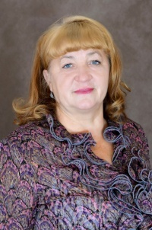 | 25.09.1954 | Директор | Высшее  Белгородский государственный педагогический институт; русский язык и литература,  учитель русского языка и литературы, 1976 г.; история и обществоведение, учитель истории и обществоведения, 1983 | 41/41 | Высшая | 8(4722)  29-26-25 | chochlsoch@mail.ru
2 |  | Новикова Светлана Александровна  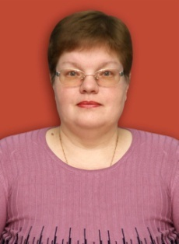 | 15.04.1969 | Заместитель директора | высшее  Белгородский государственный педагогический институт педагогика и методика начального обучения, учитель начальных классов, 1993;  Белгородский государственный университет, математика, учитель математики и информатики и ИКТ, 2001 г. | 31/30 | Высшая | 8(4722)  29-26-25 | chochlsoch@mail.ru
3 |  | Литвинчук Татьяна Анатольевна  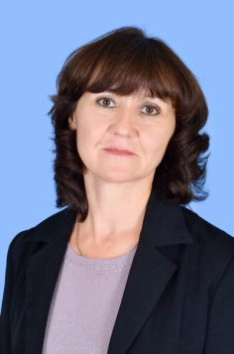 | 18.12.1968 | Заместитель директора | Высшее Белгородский государственный университет, география с доп. спец. биология, учитель географии и биологии, 2001 г. | 31/21 | Первая | 8(4722)  29-26-25 | chochlsoch@mail.ru

Сведения о прохождении курсовой подготовке
№ п/п | ФИО | Дата курсов | Тема курсов | Объём | Документ | Место обучения
1 | Шандура Людмила Федоровна | 02.03.2015 – 27.03.2015 | Управление образовательным процессом в условиях реализации федерального государственного стандарта общего образования | 144 | Удостоверение № 1376 | ОГАОУ ДПО «БелИРО»
2 | Новикова Светлана Александровна | 09.02.2015 – 06.03.2015 | Управление образовательным процессом в условиях реализации федерального государственного стандарта общего образования | 144 | Удостоверение № 741 | ОГАОУ ДПО «БелИРО»
3 | Литвинчук Татьяна Анатольевна | 06.10.2014 – 31.10.2014 | Проектирование и моделирование воспитательных систем в образовательных организациях | 144 | Удостоверение № 4963 | ОГАОУ ДПО «БелИРО»

